Куряне могут получить бумажные копии электронных документов с «Госуслуг» в МФЦ
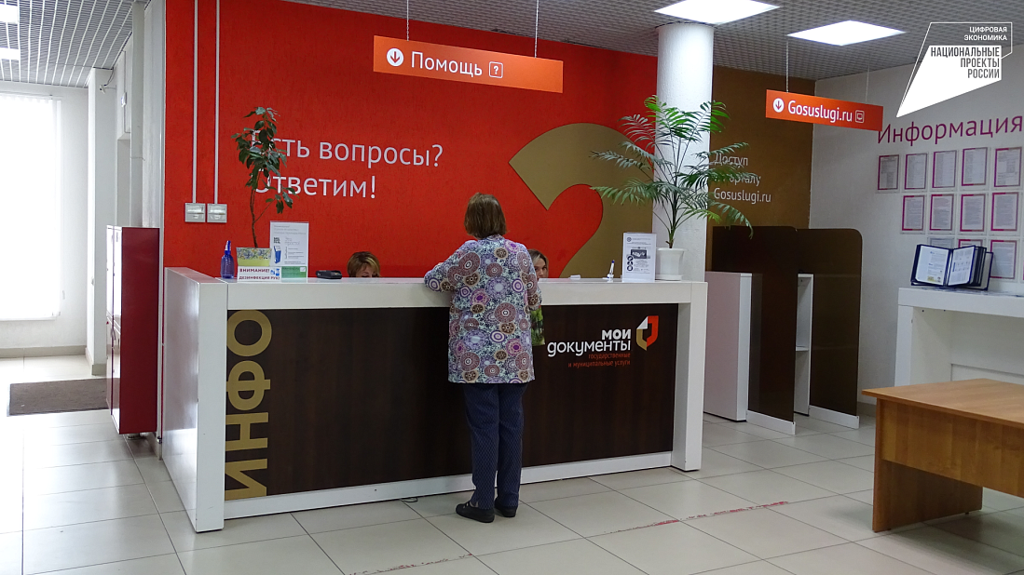

Жители Курской области могут выбрать, в каком виде получить результат оказанных государственных и муниципальных услуг на Едином портале государственных и муниципальных услуг.
С этого года курянам стало доступно получение бумажных копий электронных документов, поступающих в личный кабинет на портале госуслуг; они имеют юридическую силу наравне с подлинником.
Чтобы получить бумажную копию, нужно обратиться в филиал МФЦ, предъявить документ, удостоверяющий личность (а представителю юридического лица и документ, подтверждающий его полномочия) и сообщить номер заявления (он указан в разделе «Заявления» личного кабинета на «Госуслугах»). После этого будет выдан заверенный печатью документ, который имеет юридическую силу.
Услуга оказывается в день обращения и является бесплатной.
Перечень социально значимых документов:
- сведения из Единого государственного реестра недвижимости;
- выписка из электронной трудовой книжки;
- сведения о состоянии индивидуального лицевого счета застрахованного лица;
- справка о размере пенсии и иных социальных выплат на дату;
- справка, подтверждающая право на получение социальных услуг;
- справка о выплатах СФР за период;
- справка о регистрации по месту пребывания;
- свидетельство о регистрации по месту жительства несовершеннолетнего гражданина, не достигшего 14-летнего возраста;
- уведомление о прибытии иностранного гражданина в место пребывания;
- адресные справки.
«Распечатать электронный результат предоставления услуги по заявлениям, поданным на ЕПГУ, можно в любом филиале МФЦ Курской области. Это может быть любой документ, поступивший в личный кабинет на портале; чаще всего куряне обращаются за социально значимыми. Всего с начала года более 2 тысяч жителей региона обратились за данной услугой», - рассказал первый заместитель министра цифрового развития и связи Курской области Евгений Медведев.

